Отчёт по лабораторной работе №8

Дисциплина: Архитектура компьютера

Буриева Шахзода Акмаловна

Содержание

# 1 Цель работы

Ознакомление с инструментами поиска файлов и фильтрации текстовых данных. Приобретение практических навыков: по управлению процессами (и заданиями), по проверке использования диска и обслуживанию файловых систем.

# 2 Выполнение лабораторной работы

Осуществила вход в систему, используя соответствующее имя пользователя. Далее записала в файл file.txt названия файлов, содержащихся в каталоге /etc. Дописала в этот же файл названия файлов, содержащихся в вашем домашнем каталоге.

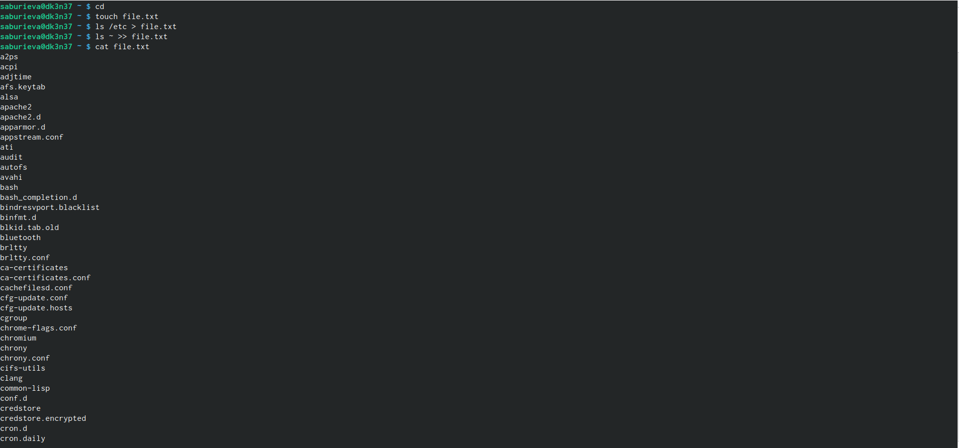

Записавание файлов в каталоге /etc и дописывание файлов в домашний каталог

Вывела имена всех файлов из file.txt, имеющих расширение .conf, после чего записала их в новый текстовой файл conf.txt.

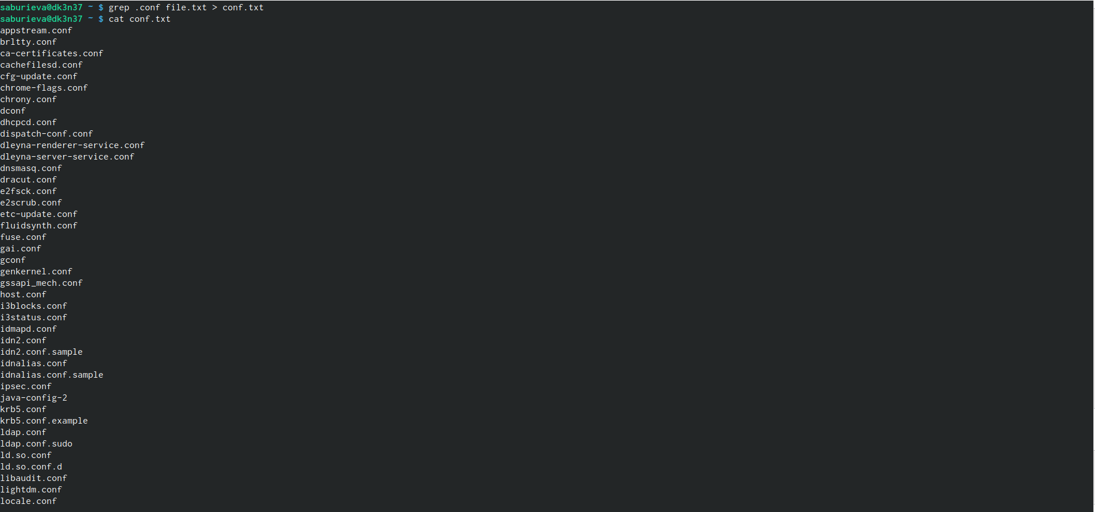

Вывод имен всех файлов и запись их в новый текстовый файл

Определила, какие файлы в моем домашнем каталоге имеют имена, начинавшиеся с символа c, предложила 2 варианта, как это сделать.

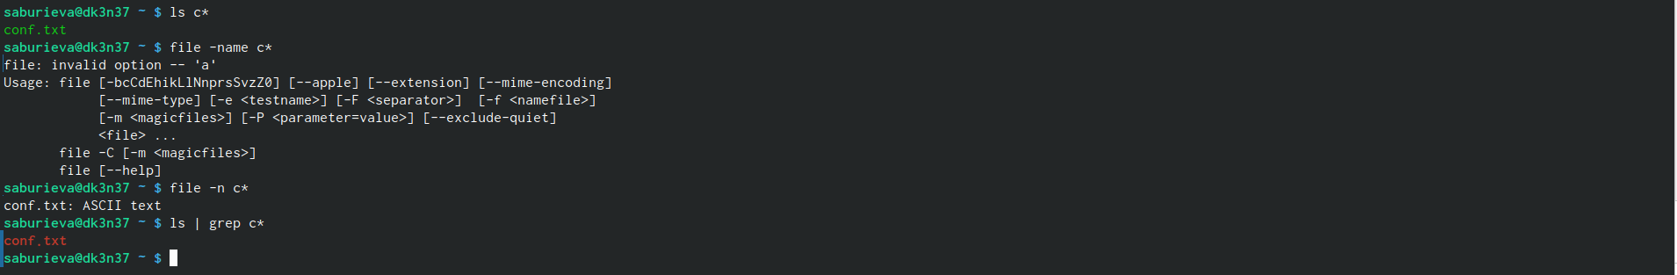

Определение наличия имен файлов,начинающихся буквой с 2 способами

Вывела на экран (по странично) имена файлов из каталога /etc, начинающиеся с символа h.

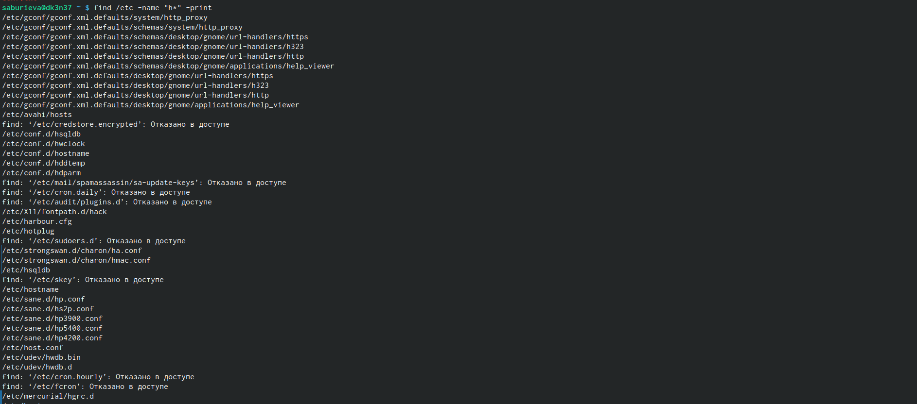

Вывод имен файлов из каталога /etc,начинающихся с буквы h

Запустила в фоновом режиме процесс, который будет записывать в файл ~/logfile файлы, имена которых начинаются с log.

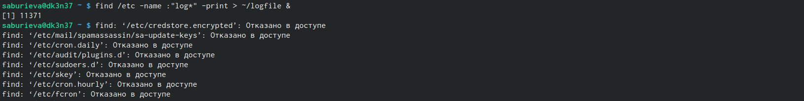

Запуск процесса в фоновом режиме,записывающий в файл имена,начинающихся с log

Удалила файл ~/logfile/

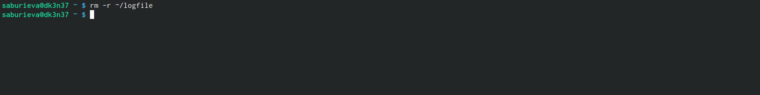

Удаление файла

Запустила из консоли в фоновом режиме редактор gedit.

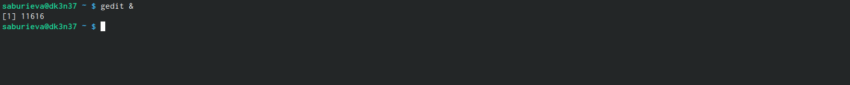

Запуск редактора gedit в фоном режиме

Определила идентификатор процесса gedit, используя команду ps, конвейер и фильтр grep.

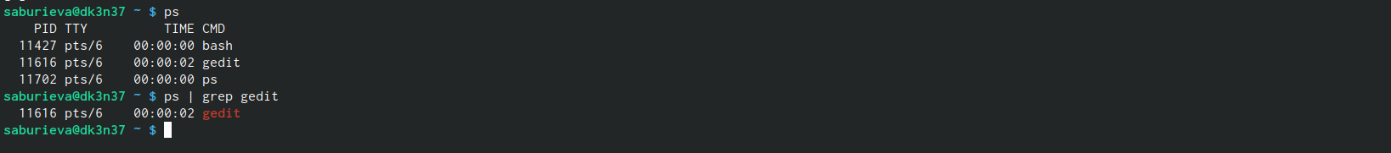

Определение идентификатора процесса gedit

Прочла справку (man) команды kill, после чего использовала её для завершения процесса gedit.

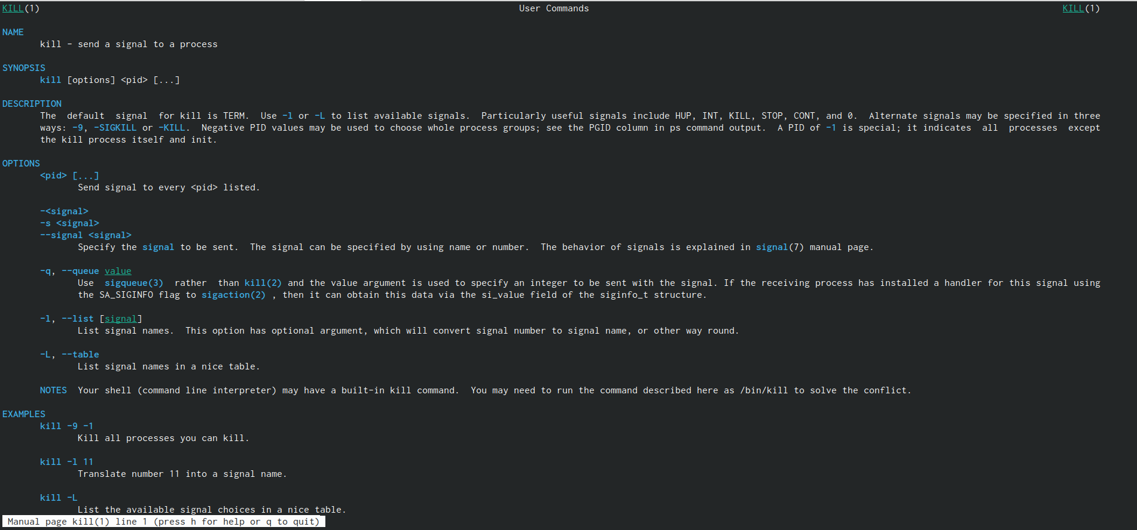

Информация о команде man kill

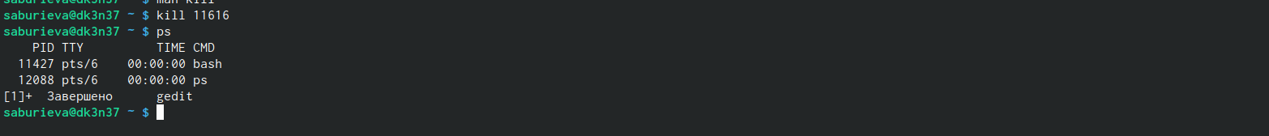

Команда для завершения процесса gedit

Выполнила команды df и du, предварительно получив более подробную информацию об этих командах, с помощью команды man.

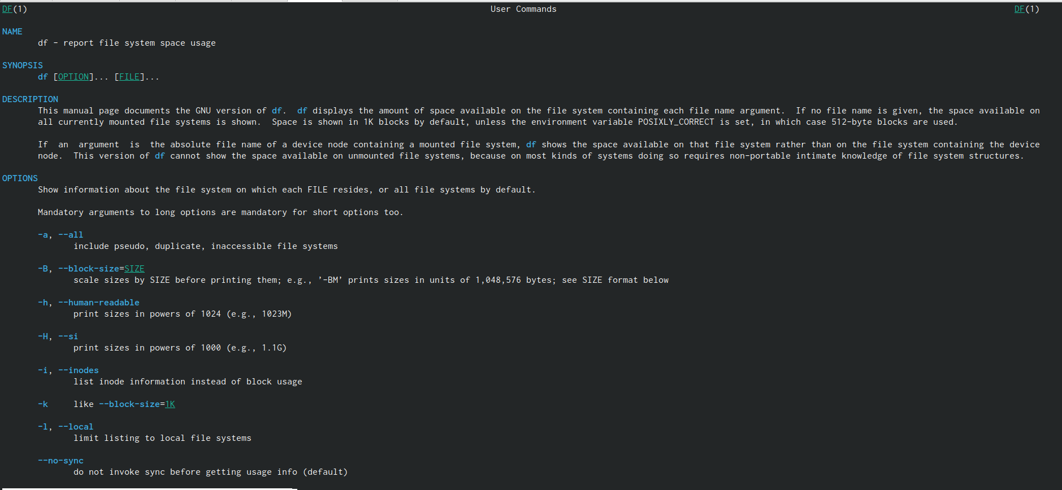

Информация о команде df

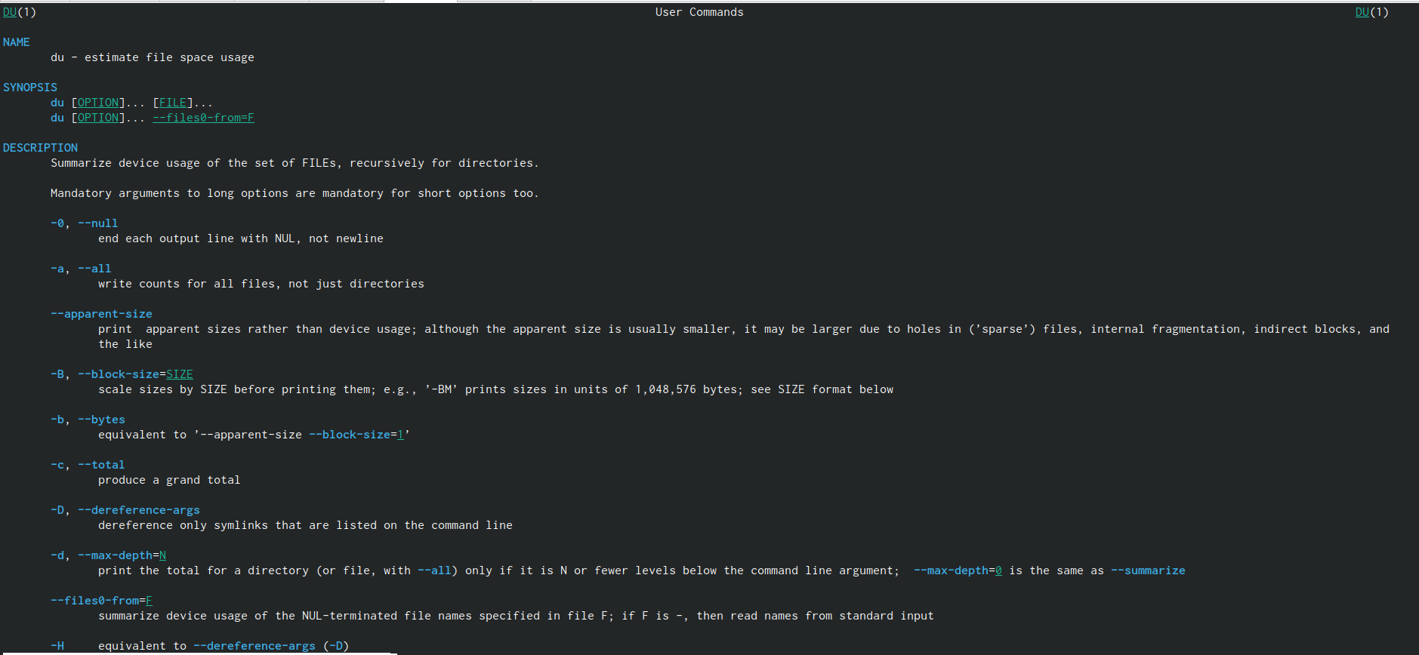

Информация о команде du

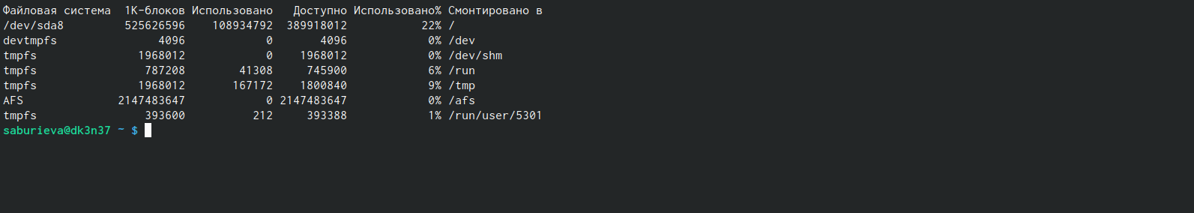

Применение команды df

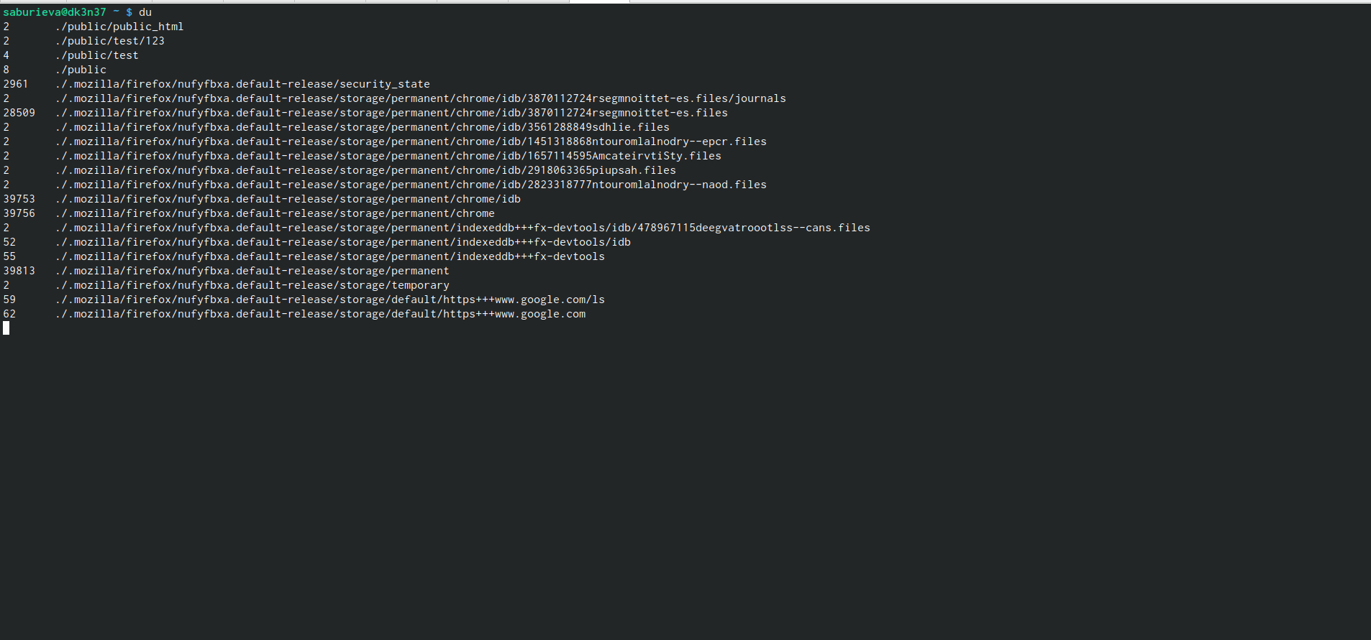

Применение команды du

Воспользовавшись справкой команды find, вывела имена всех директорий, имеющихся в вашем домашнем каталоге.

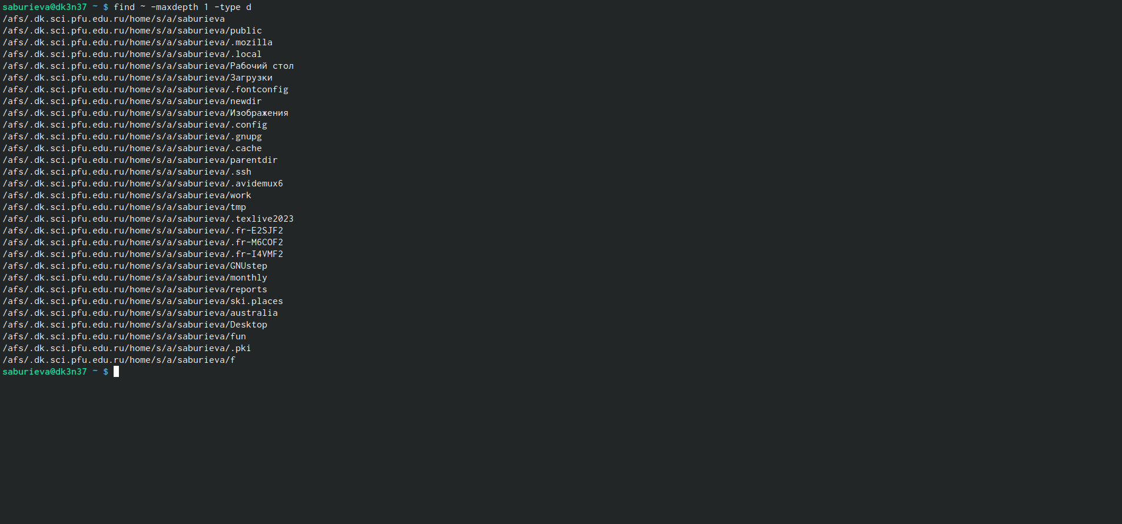

Вывод имён всех директорий домашнего каталога

# 3 Ответы на контрольные вопросы

1)Потоки ввода/вывода используются для передачи данных в файловые потоки, на консоль или на сетевые соединения. Существует два вида потоков ввода/вывода: байтовые и символьные.

2)Оба оператора являются операторами направления вывода. Основное отличие указано ниже:

> : Перезаписывает существующий файл или создает файл, если файл с указанным именем отсутствует в каталоге.  
>> : добавляет существующий файл или создает файл, если файл с указанным именем отсутствует в каталоге.

3)Конвейер — машина непрерывного транспорта, предназначенная для перемещения сыпучих, кусковых или штучных грузов. Конвейерное производство — система поточной организации производства на основе конвейера, при которой оно разделено на простейшие короткие операции, а перемещение деталей осуществляется автоматически.

4)Процесс – это выполнение определенной программы. Это активный объект, выполняющий задачу приложения. Программа — это пассивная сущность. Он хранит группу инструкций, которые необходимо выполнить.

5)На компьютере, настроенном для использования плагина Active Directory Службы каталогов, можно задать атрибут Active Directory, который будет сопоставлен атрибуту уникального ID пользователя (UID), идентификатору группы (GID) и первичному идентификатору группы (PID), в macOS.

# 4 Выводы

Ознакомились с инструментами поиска файлов и фильтрации текстовых данных. Приобрели практические навыки: по управлению процессами (и заданиями), по проверке использования диска и обслуживанию файловых систем.

# Список литературы